AVALIAÇÃO SUMATIVA DE LÍNGUA PORTUGUESA
1º Período - 4ºAno
Nome: _____________________________ Data: _______________
Classificação: ______________________________
Prof.: _____________________________________

- Lê o texto silenciosamente com atenção:

A caixinha dourada

Há algum tempo atrás, um homem castigou o seu filho de três anos por desperdiçar um rolo de papel de embrulho dourado.
O dinheiro era pouco naqueles dias, razão pela qual o homem ficou furioso ao ver o menino a embrulhar uma caixinha com aquele papel dourado e colocá- la debaixo da árvore de Natal.
Apesar de tudo, na manhã seguinte, o menino levou o presente ao seu pai e disse: - “Isto é para ti, Papá!”
Ele sentiu-se envergonhado da sua furiosa reacção, mas voltou a “explodir” quando viu que a caixa estava vazia.
Gritou e disse: - “Tu não sabes que quando se dá um presente a alguém, coloca--se alguma coisa dentro da caixa?”
O menino olhou para cima, com lágrimas nos olhos, e disse: - “ Oh papá, não está vazia. Eu soprei beijinhos para dentro da caixa. Todos para ti papá!”
O pai quase morreu de vergonha, abraçou o menino e suplicou-lhe que lhe perdoasse.
Dizem que o homem guardou a caixa dourada ao lado da sua cama durante muitos anos e, sempre que se sentia triste, chateado, deprimido, pegava na caixa e tirava um beijo imaginário, recordando o amor que o seu filho ali tinha colocado.

- Interpretação Escrita

prosa sete parágrafos

- O texto está poesia
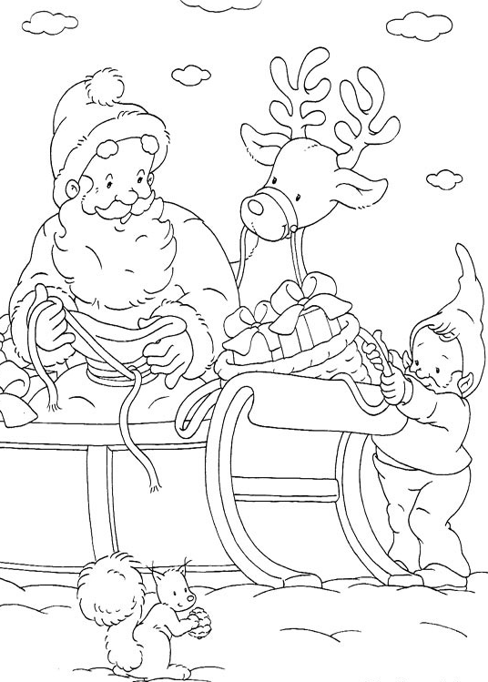
escrito em Tem oito parágrafos
banda
desenhada nove parágrafos

- Porque castigou o pai o seu filho?
_____________________________________________________________________
_____________________________________________________________________
- Depois do filho lhe dar o presente, o pai explodiu. Porquê?
_____________________________________________________________________
_____________________________________________________________________
- O que disse o menino ao pai com as lágrimas nos olhos?
_____________________________________________________________________
_____________________________________________________________________
- Como reagiu o pai à explicação do menino?
_____________________________________________________________________
_____________________________________________________________________
- O que fez ele à caixa?
_____________________________________________________________________
_____________________________________________________________________
- De acordo com o texto escreve V ou F. Corrige as frases falsas

Há dois meses atrás....
Um homem elogiou o seu filho ....
Por desperdiçar um rolo de papel de embrulho dourado....
O homem guardou a caixa....
_____________________________________________________________________
_____________________________________________________________________
- Assinala a expressão que achas que está de acordo com a mensagem do texto.
O pai ficou comovido com a atitude do filho
O pai ficou aborrecido com a atitude do filho
O pai ficou decepcionado com a atitude do filho

- Funcionamento da Língua
- Escreve o sinónimo das seguintes palavras:
Desperdiçar- _____________ furioso ___________ suplicou-lhe _____________
- Procura no texto uma frase:
Interrogativa- _________________________________________________________
Exclamativa- __________________________________________________________
Declarativa- ___________________________________________________________
- Lê a frase: “O homem castigou o seu filho, no dia de Natal”
3.1 Escreve a frase na forma negativa.

  - Separa o GN, o GV e o GM.
____________________________________________________________________________________________________________________________________________
  - Escreve a frase no:
Futuro _______________________________________________________________
Plural ________________________________________________________________
- Analisa as palavras morfologicamente.
Caixinha - __________________________________________________________
Dourada - __________________________________________________________
Brilhou - ___________________________________________________________
5- Escreve palavras da área vocabular de Natal
______________ ________________ ________________ ________________
6- Rodeia a sílaba tónica e classifica as palavras:
filho dourado papel lágrimas razão
________ ___________ ___________ _____________ ___________
7- Faz a divisão silábica e classifica quanto ao número de sílabas:
caixinha dourada três beijinhos Natal
___________ __________ _________ _____________ ____________
___________ __________ _________ _____________ ____________
Produção escrita

Imagina que também és um menino com pouco dinheiro. Conta num lindo texto como fazias para oferecer um presente de Natal aos teus pais.
♣ primeiro organiza as ideias na tua cabeça
♣ escreve com correcção ortográfica
♣ não te esqueças de lhe dar um título
♣ volta a ler o que escreveste

____________________________
____________________________________________________________________________________________________________________________________________________________________________________________________________________________________________________________________________________________________________________________________________________________________________________________________________________________________________________________________________________________________________________________________________________________________________________________________________________________________________________________________________________________________________________________________________________________________________________________________________________________________________________________________________________________________________________________________________________________________________________________________________________________________________________________________________________________________________________________________________________________________________________
Bom Trabalho!

